CEI PRIMEIROS PASSOS PROF.ª TEREZINHA BERTUCCI ROTTA

VARGEM BONITA – SC- Fone: (49) 35480382
PROFESSORA: VANUSA CZELUSNICKI
ALUNO:___________________________________

ATIVIDADES PARA A SEMANA DE 25 A 29 DE MAIO.

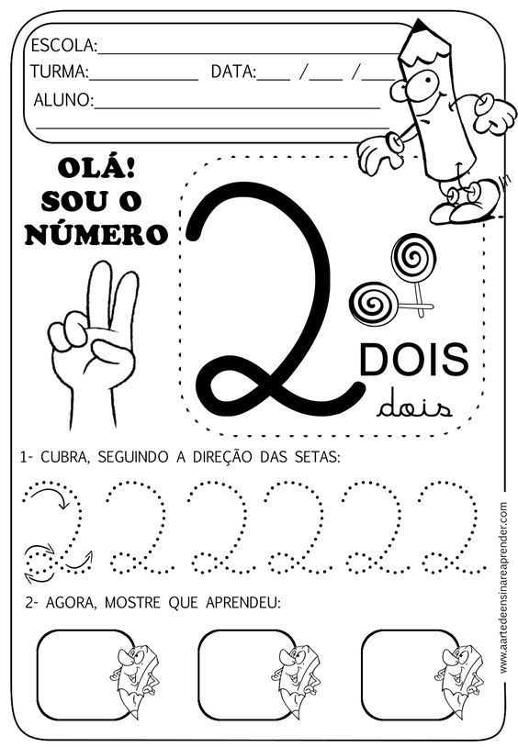
OLÁ CRIANÇAS! VAMOS APRENDER O NÚMERO 2.
TAMBÉM PINTE BEM LINDO OS DESENHOS.

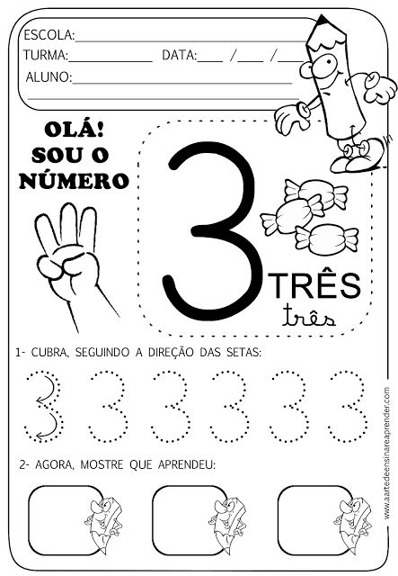
AGORA É A VEZ DO NÚMERO 3.
PINTE BEM LINDO OS DESENHOS.

